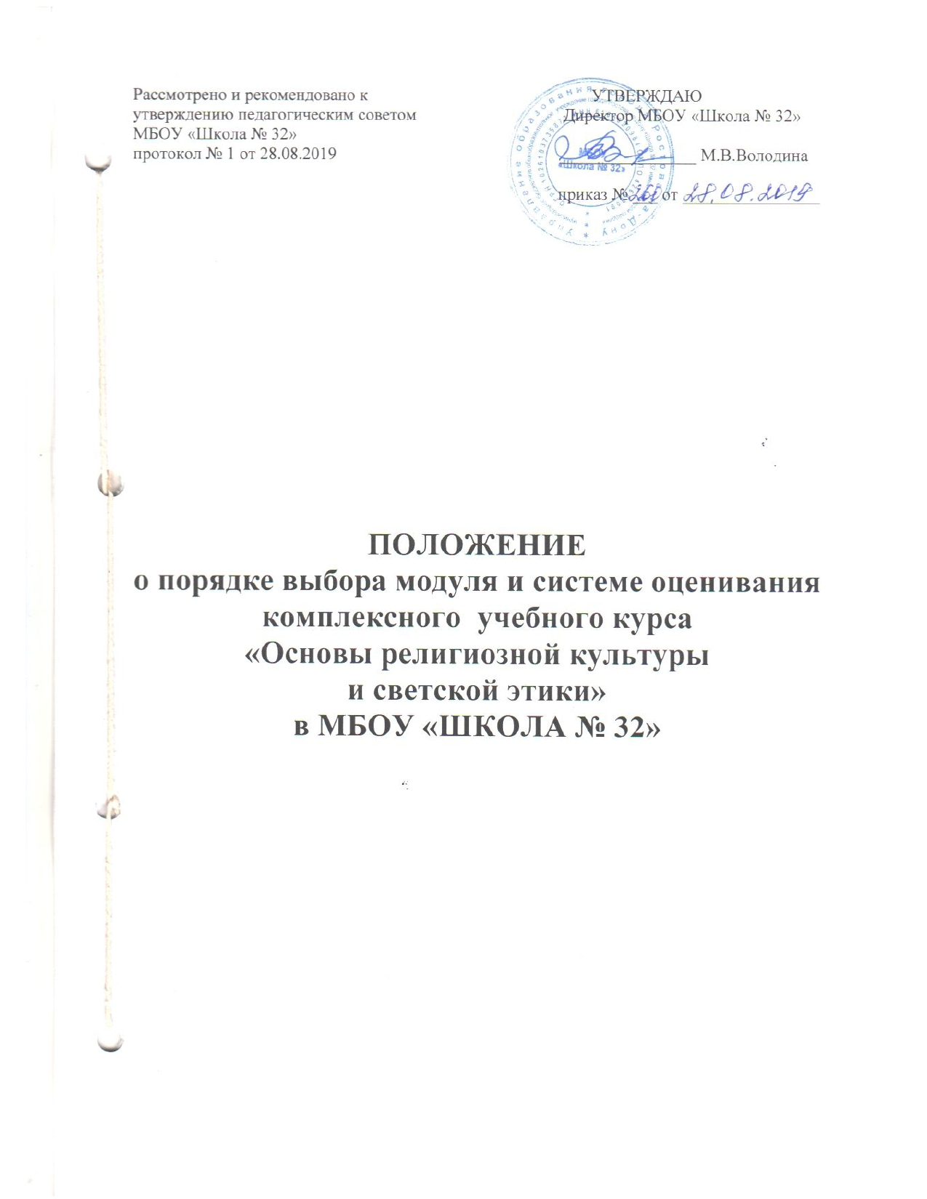
- Общие положения

1.1. Настоящее Положение определяет порядок выбора модуля и оценивания комплексного учебного курса «Основы религиозной культуры и светской этике» (далее – ОРКСЭ) в 4-х классах разработано на основании:
- ФЗ от 29 декабря 2012 г. № 273–ФЗ «Об образовании в Российской Федерации» (ст. 44. п.3, ст. 87. п.1-2.)
-Федерального компонента государственных образовательных стандартов начального общего, основного общего и среднего (полного) общего образования, утвержденного приказом Министерства образования РФ от 5 марта 2004 г. № 1089;
- Приказа Министерства образования и науки от 31 января 2012 г. № 69 «О внесении изменений в федеральный компонент государственных образовательных стандартов начального общего, основного общего и среднего (полного) общего образования, утвержденный приказом Министерства образования РФ от 5 марта 2004 г. № 1089» (п. 1, 2);
- Письма Министерства образования и науки РФ от 08.07.2011 № МД-883/ 03 «О направлении методических материалов ОРКСЭ»;
- Письма Министерства образования и науки РФ от 24.10. 2011 № МД-1427/03 «Об обеспечении преподавания комплексного учебного курса ОРКСЭ»
- Распоряжения Правительства РФ от 28 января 2012 г. № 84-р «Об утверждении плана мероприятий по введению с 2012–2013 учебного года во всех субъектах Российской Федерации комплексного учебного курса для общеобразовательных учреждений «Основы религиозных культур и светской этики»;
- Приказа Министерства образования и науки от 1 февраля 2012 г. № 74 «О внесении изменений в Федеральный базисный учебный план и примерные учебные планы для образовательных учреждений РФ, реализующих программы общего образования, утвержденные приказом Министерства образования РФ от 09.03.2004г. № 1312»;
- Письма Министерства образования и науки РФ от 09.02.2012 № МД – 102 «О введении курса ОРКСЭ с 1 сентября 2012года»

1.2. Цель комплексного учебного курса ОРКСЭ – формирование у обучающихся мотиваций к осознанному нравственному поведению, основанному на знании и уважении культурных и религиозных традиций многонационального народа России, а также к диалогу с представителями других культур и мировоззрений.

1.3. Задачи комплексного учебного курса ОРКСЭ:
- знакомство обучающихся с основами православной, мусульманской, буддийской, иудейской культур, основами мировых религиозных культур и светской этики по выбору родителей (законных представителей);
- развитие представлений младшего подростка о значении нравственных норм для достойной жизни личности, семьи, общества;
- обобщение знаний, понятий и представлений о духовной культуре и морали, полученных обучающимися в начальной школе и формирование у них ценностно - смысловых мировоззренческих основ, обеспечивающих целостное восприятие отечественной истории и культуры при изучении предметов на ступени основной школы;
- развитие способностей обучающихся в полиэтничной, разномировоззренческой и многоконфессиональной среде на основе взаимного уважения и диалога.

- Порядок выбора модуля комплексного учебного курса ОРКСЭ

2.1. Комплексный учебный курс «Основы религиозных культур и светской этики» состоит из шести модулей: «Основы православной культуры», «Основы исламской культуры», «Основы буддийской культуры», «Основы иудейской культуры», «Основы мировых религиозных культур», «Основы светской этики».
2.2. В образовательном учреждении на основе имеющихся образовательных, культурных и религиозных потребностей обучающихся и их родителей (законных представителей), а также собственных возможностей школы самостоятельно определяется перечень модулей учебного курса ОРКСЭ, предлагаемых для изучения.
2.3. Выбор одного из модулей комплексного учебного курса ОРКСЭ осуществляется с согласия обучающегося и по выбору родителей (законными представителями) обучающихся.
2.4. Результаты выбора зафиксированы протоколами родительских собраний и письменными заявлениями родителей (законных представителей) о выборе для обучения определенного модуля.
2.5. Принятие решения о записи обучающегося на изучение определенного модуля без письменного согласия его родителей (законных представителей) не допускается.
2.6. Количество учебных групп по изучению выбранных модулей учебного курса ОРКСЭ оформляется приказом по школе не позднее 1 сентября.

- Результаты освоения комплексного учебного курса ОРКСЭ

3.1. В результате изучения комплексного учебного курса ОРКСЭ обучающийся должен:
- знать / понимать: основные понятия религиозных культур, историю возникновение религиозных культур, развитие различных религиозных культур в истории России, особенности и традиции религий, описание основных содержательных составляющих священных книг, сооружений, праздников и святынь;
- уметь: описывать различные явления религиозных традиций и культур, устанавливать взаимосвязь между религиозной культурой и поведением людей, излагать свое мнение по поводу значения религиозной культуры (культур) в жизни людей и общества, соотносить нравственные формы поведения с нормами религиозной культуры, строить толерантное отношение с представителями разных мировоззрений и культурных традиций, осуществлять поиск необходимой информации для выполнения заданий, участвовать в диспутах, слушать собеседника и излагать свое мнение, готовить сообщения по выбранным темам.

4.Организация системы оценивания учебных достижений младших школьников в условиях безотметочного обучения
3.1. По курсу ОРКСЭ исключается система балльного (отметочного) оценивания. Не допускается использование любой знаковой символики, заменяющей цифровую отметку. Контрольные работы не проводятся.
3.2.Оцениванию не подлежат: темп работы ученика, личностные качества школьников, своеобразие их психических процессов (особенности памяти, внимания, восприятия, темп деятельности и др.).
4. Механизм определения уровня обученности и развития учащихся.
4.1. По окончанию курса ОРКСЭ учащиеся должны:
• иметь элементарные представления об основных нравственных ценностях мировых религиозных культур, понятиях благочестия, добра, зла, чести, совести, послушания, любви к родителям, Родине и последствиях нарушения моральных норм;
• иметь первичные сведения из истории традиционных религий России, знать главные события истории религий и их отражение в произведениях искусства (устном народном творчестве, литературе, музыке, иконописи, памятниках архитектуры, живописи), календарных праздниках;
• уметь применять духовно – нравственные правила в общении с окружающими людьми (в семье, в школе).
4.2. Уровень знаний тестовых заданий оценивается в процентном соотношении:
75% - 100% - высокий уровень,
45% – 74 % - достаточный уровень
ниже 45% - низкий уровень
4.3. Степень сформированности универсальных учебных действий учащихся производится по результатам наблюдения учителя за деятельностью учащихся и осуществляется по следующим уровням:
- высокому уровню сформированности универсальных учебных действий соответствуют ответы, представляющие собой правильные, логически законченные рассказы с опорой на свои непосредственные наблюдения. Учащийся способен установить и раскрыть возможные взаимосвязи, умеет применять свои знания на практике;
- достаточному уровню умений и навыков по этому предмету соответствуют ответы, построенные как правильные, логически законченные рассказы, но учащийся допускает отдельные неточности в изложении фактического материала, испытывает трудности в применении своих знаний на практике;
- низкому уровню развития этих умений и навыков соответствуют ответы, в которых ученик обнаруживает незнание большей части программного материала, не справляется с выполнением практических работ даже с помощью учителя.
4.4. Определение уровня развития познавательных мотивов и активности учащихся производится по результатам наблюдения учителя за деятельностью учащихся.
- при высоком уровне развития общественной активности ученик принимает активное участие в деятельности коллектива, во время бесед с интересом обсуждает вопросы, правильно оценивает ситуации, аргументирует свою точку зрения, умеет организовать ребят, повести за собой;
- при достаточном уровне развития общественной активности ученик принимает участие в деятельности коллектива, следуя за другими, участвует в обсуждении различных вопросов и событий, но испытывает затруднения в аргументации своей точки зрения;
- при низком уровне общественной активности ученик малоактивен в делах коллектива, предпочитает позицию зрителя, иногда увлекается порученным делом, но быстро охладевает к нему. При оценке событий не умеет аргументировать свою точку зрения или неверно их оценивает.
4.5. Определение уровня сформированности отношения к людям производится по результатам наблюдения учителя:
- высокий уровень сформированности характеризуется следованием нравственным нормам в любых ситуациях, проявлением постоянной готовности помочь товарищам, взрослым и младшим;
- достаточный уровень сформированности отношения к людям характеризуется следованием нравственным нормам, но в сложных конфликтных ситуациях ученик нередко теряется, проявляет готовность помочь товарищам, взрослым, но делает это без энтузиазма.
- низкий уровень сформированности отношения к людям характерен для такого поведения, когда ученик затрудняется принять правильное решение в жизненных ситуациях, поступает часто интуитивно, сам не ищет места приложения сил, иногда поступает вопреки нравственным нормам, если помогает, то исполняет это как повинность.

- Ведение документации

5.1. По комплексному учебному курсу ОРКСЭ составляется рабочая программа с календарно-тематическим планированием на год, которое является основой планирования педагогической деятельности учителя.
5.2. Классный журнал заполняется соответственно рабочей программе.
5.3. На предметной странице в классном журнале заполняются:
- список обучающихся
- название курса без сокращений – Основы религиозных культур и светской этики. Модуль «______»
- ФИО учителя
- даты проведения и темы уроков

- Права и обязанности субъектов деятельности

6.1. Между учителем, обучающимися, их родителями (законными представителями) и администрацией МБОУ «Школа № 32» в рамках учебного курса ОРКСЭ устанавливается равноправное сотрудничество.
6.2. Обучающиеся имеют право на ошибку и время на ее ликвидацию.
6.3. Учитель имеет право:
- определять содержание оценочной деятельности в соответствии с тематическим планированием;
- оценивать обучающихся только относительно их собственных возможностей и достижений.
6.4. Учитель обязан:
- доводить до сведения родителей достижения и успехи обучающихся.
6.5. Родитель (законный представитель) обучающегося имеет право:
- знать о принципах и способах оценивания учебного курса ОРКСЭ в МБОУ «Школа № 32»;
- получать достоверную информацию об успехах и достижениях своего ребенка;
- посещать консультации учителя по поводу проблем, трудностей при проведении комплексного учебного курса ОРКСЭ и путей их преодоления.
6.6. Родитель (законный представитель) обучающегося обязан:
- соблюдать правила данного Положения;
- информировать учителя о возможных трудностях и проблемах обучающегося, с которыми родитель (законный представитель) сталкивается в домашних условиях;
- посещать родительские собрания, на которых идет просветительская работа по оказанию помощи в успешном прохождении учебного курса ОРКСЭ.

